（本教程已自己的modid——my_first_mod为例，请自己将相关的改成自己mod的id）

**先让我们了解一下一个简单方块的“项目”**

看起来像这样：

{

"type": "block:simple",

"entries": [

{

"id": "my_first_block",

"creativeTab": "buildingBlocks"

}

]

}

注：前面的空格是无所谓的，只是好看，你也可以这么写：

{"type":"block:simple","entries":[{"id":"my_first_block","creativeTab":"buildingBlocks"}]}

解释：type是方块类型，simple是简单类型，就像石头、泥土一样的6个面全是完整的方块，像什么按钮、火把都是不同的类型（以后会具体讲）

id是指你的方块的内部id，同modid一样，不能有空格，只能有小写字母、数字和下划线（以后不再强调,id都要遵循这个规则！）

creativeTab是定义这个方块在哪个创造模式的标签,buildingBlocks就是建筑方块的标签

**接下来我们正式开始运用：**

这时我们就要用到上次讲的“框架”了

在中间空着的一行添加项目，比如用上面那个：

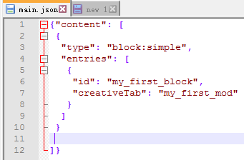

然后打包,启动游戏

好了成功添加了一个方块，在创造标签可以看到它，并可以放下来.

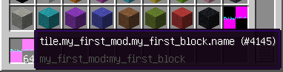

但是它拿着手里是这样的:

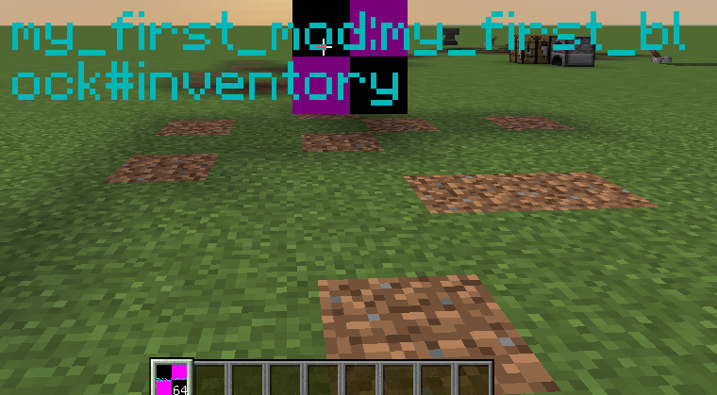

所以我们需要给他添加材质和拿在手里的模型：

我们打开assets\你的modid（资源文件夹）,比如我应打开assets\my_first_mod文件夹

——再打开里面的blockstates（方块状态文件夹），创建[方块id.json]。例如刚刚的那个方块就要创建my_first_block.json,写上

{

"variants": {

"normal": {"model": "my_first_mod:my_first_block"},

"inventory": {"model": "my_first_mod:my_first_block"}

}

}

解释：normal就是普通放着的模型，inventory就是放背包里的模型

——然后打开models（模型文件夹），

—在里面的block文件夹创建my_first_block.json，

{

"parent": "block/cube_all",

"textures": {

"all": "my_first_mod:blocks/my_first_block"

}

}

解释：all是指整个方块的材质都是同个图片

—在里面的item文件夹创建my_first_block.json，

{

"parent": "mymod:block/my_first_block",

"display": {

"thirdperson": {

"rotation": [ 10, -45, 170 ],

"translation": [ 0, 1.5, -2.75 ],

"scale": [ 0.375, 0.375, 0.375 ]

}

}

}

这个有点复杂以后再解释...

然后在textures文件夹新建blocks文件夹，在其中放入你的方块的图片，并改名为my_first_block.png，注意图片格式png，大小多少都没关系（不过越大图片越好看但也越卡，电脑不好就不要用太高的，一般64x64就已经挺不错的）。必须是正方形，即x号两边都是一样的数字，不然会显示材质丢失

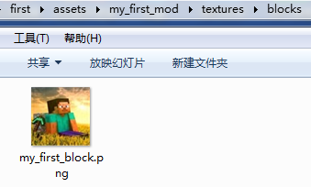

然后就差它显示的名字有问题了，lang（语言文件）可以解决这个问题

在lang文件夹创建zh_CN.lang，

tile.my_first_mod.my_first_block.name=我的第一个方块

解释：lang（语言文件）是根据游戏语言来决定mod物品语言的文件

，zh_CN.lang对应游戏语言：

7

，en_US.lang对应游戏语言：

8

**OK万事具备，启动游戏,就可以看到我们的方块了！**

